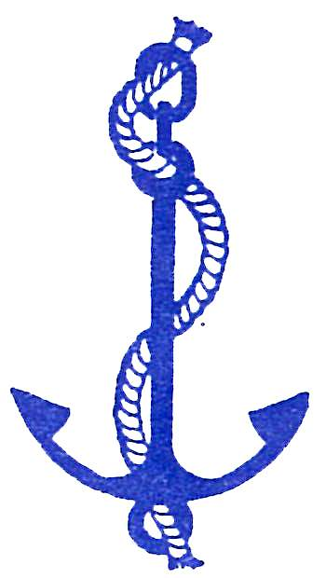

CIRCOLO CULTURALE “SAN CLEMENTE”
IN COLLABORAZIONE CON LA BIBLIOTECA COMUNALE

ORGANIZZA

“avviciniamo i ragazzi alla lettura”
DAL 28 NOVEMBRE AL 2 DICEMBRE
PRESSO
LABORATORIO LINGUISTICO DELLA SCUOLA SECONDARIA DI I° GRADO DI POVOLETTO
La mostra sarà aperta durante l’orario scolastico
per la visita da parte di tutte le classi

Per motivi organizzativi bisogna concordare l’orario ed eventuali dettagli direttamente con la maestra Marisa Conchione (tel. 0432 679561)

